Aguila - Första colombianska ölet på Systembolaget
Från och med den första oktober kommer svenska ölfantaster för första gången ha möjlighet att köpa en Colombiansk öl från Systembolagets ordinarie sortiment. Aguila är Colombias bäst säljande öl och har sedan starten 1913 aktivt stöttat idrottslag och kulturliv och på så sätt blivit en naturlig del av vardagen i landet. Aguila är en krispig uppfriskande lager med en något lägre alkoholhalt än vanlig starköl och passar utmärkt till sydamerikansk mat eller som sällskapsdryck.
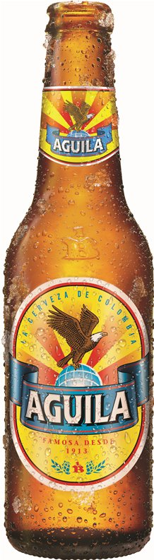
Aguilas historia började redan 1913 och under de efterföljande 99 åren har produkten utvecklats till att bli landets mest populära och även en stark exportvara. Lagom till hundraårsjubileet lanseras nu Aguila i Systembolagets ordinarie sortiment. Ölet kommer att vara listat T2 vilket innebär att den kommer finnas i hyllorna på ungefär hälften av Systembolagets butiker. I övriga butiker kommer produkten att kunna beställas på förfrågan.
Aguila riktar sig till en publik som söker en uppfriskande öl med ett exotiskt ursprung och samtidigt har en något lägre alkoholstyrka. Smaken är krispigt uppfriskande med en bra balans mellan bitterhet och sötma. Den passar väl till starkare maträtter och Sydamerikansk mat men även som sällskapsdryck. För att få den bästa upplevelsen av en Aguila ska den drickas på Colombianskt vis, iskall (3-5 °C).
Lanseringen är en 33cl flaska och priset kommer ligga på 11,90kr/flaska med en alkoholstyrka på 4,0 procent.
För mer information och pressbilder kontakta:
Henrik Persson, Marketing Manager SABMiller Sverige
Telefon: 08-522 565 90
E-post: Henrik.Persson@sabmiller.com

